Mensenrechten in de provincie Guéra

AANVRAAG 2025.

**DOELSTELLING:**

* Einde aan misbruik en mishandeling van kinderen en vrouwen.
* Directe hulp aan gevangenen in de meest erbarmelijke omstandigheden
* Stoppen en voorkomen van marteling in gevangenissen en politiecellen
* Juridische bijstand aan gevangenen
* Vrijlating van mensen die onrechtmatig worden vastgehouden

**PROJECTHOUDER:** Association Tchadienne pour la Promotion et Défense des Droits de l'Homme (ATPDH), afdeling Mongo.

**BEGROTING 2025:** 5.229 €

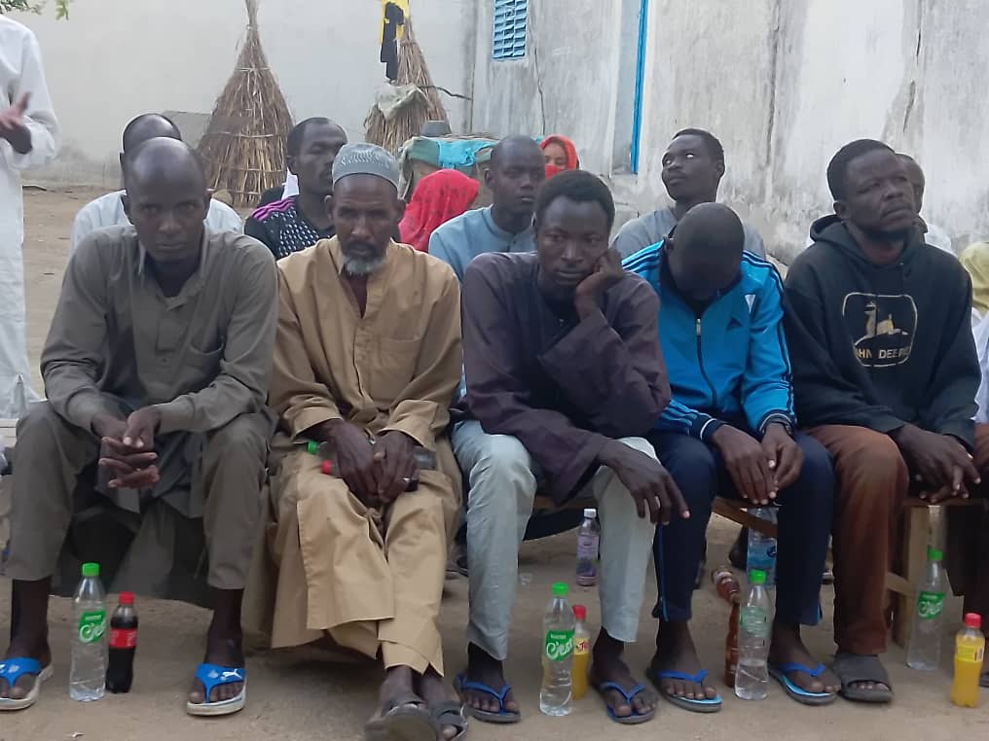

*Uitzichtloosheid bij plegers van misdrijven en onschuldigen in de gevangenis van Mongo.*

**ACHTERGROND**

Tsjaad is volgens de VN het op-een-na armste land ter wereld. Weinig ontwikkeling is niet alleen een economisch probleem. Een andere moeilijkheid is, dat er drie rechtssystemen tegelijk gelden: traditioneel recht, modern recht (“van de staat”) en islamitisch recht (voor de helft van de bevolking). Van de onduidelijkheid die dat veroorzaakt, kunnen de rijksten en de mensen die gelieerd zijn aan de machthebbers heel vaak profiteren. Armen, en vooral vrouwen en kinderen, trekken aan het kortste eind. De ATPDH in Mongo richt zich in 2025 op de volgende problemen:

Kinderen

Kinderen van de armste gezinnen lopen op twee manieren gevaar: sommige ouders “verhuren” een kind aan herders om maandenlang met een kudde door de sahel te lopen. Ze kunnen niet naar school en leiden een keihard leven, in hun eentje.

Anderen laten hun zoontjes (vanaf een jaar of zes) over aan een ‘maraboe’, die ze meeneemt naar een stad om hen daar in een aantal jaren de Koran uit hun hoofd te laten leren. Onderdeel van de religieuze opleiding is, in theorie, dat de kinderen het belang van onderwerping (“islam”) wordt geleerd door ze een groot deel van de dag uit bedelen te sturen, voor hun voedsel en de betaling aan de maraboe. De praktijk is dat de kinderen slecht eten en het grootste deel van de dag door de stad zwerven; ze leren niet lezen en niet om gewassen te verbouwen.

Vrouwen

In voorlichtingsbijeenkomsten voor jonge vrouwen, legt de ATPDH uit dat mishandeling, verkrachting en het uithuwelijken van meisjes strafbaar zijn volgens de moderne wetten van Tsjaad, en dat de daders daadwerkelijk gevangenisstraf riskeren. “Moderne rechtsspraak” wordt doorgaans geassocieerd met de overheid, waarin het vertrouwen met reden erg klein is. Maar voor vrouwen kan het moderne recht wel helpen. Het effect van de voorlichting daarover is groot: in 2024 meldden verschillende vrouwen die een bijeenkomst hadden bijgewoond geweld tegen een familielid, een buurvrouw of buurmeisje. In alle gevallen kon de ATPDH bemiddelen en een eind maken aan het misbruik en geweld.

Gevangenen

* Vaak weten noch de gedetineerden, noch hun familie, noch de mensen die bij de politie of gevangenis werken wat de rechten van gevangenen zijn, en dat ze op zijn allerminst geregistreerd moeten worden. Dossiers ontbreken.
* Marteling, zware mishandeling door bewakers komt veel voor in de gevangenis.
* De kleding waarin mensen gearresteerd werden, is daarbij soms gescheurd. Andere kleding verslijt gewoon.
* Voor vrouwen en kinderen moet er volgens de Tsjaadse wet een aparte afdeling binnen de gevangenis zijn. Maar door ruimtegebrek is dat niet altijd het geval. Verkrachting van vrouwen en kinderen komt daardoor veel voor.
* Gevangenisdirecties steken overheidsgeld dat bedoeld is voor levensmiddelen voor gevangenen in eigen zak. Leveranciers die maanden niet betaald worden, stoppen dan met de levering van levensmiddelen. In elk van de vier gevangenissen in de provincie komt het voor dat gevangenen wekenlang afhankelijk zijn van het eten dat familieleden brengen. Maar veel gevangenen zijn expres naar een gevangenis ver van hun woonplaats gebracht.
* Latrines zijn smerig. Er is niet altijd een plek om zich te wassen (achter rieten afscheidingen). Water is schaars. In Mongo is een boorput voor de gevangenis, maar die staat buiten de muren van de gevangenis en wordt van buiten afgetapt voor irrigatie. Zeep is er alleen als kerken of de ATPDH die brengen.
* De gevangenissen horen een verpleger te hebben en die is er vaak ook, maar er zijn geen medicijnen.

**AANVRAGER**

De plaatselijke afdeling van de landelijke ATPDH (Vereniging voor de Bevordering en Bescherming van Mensenrechten) is in 2007 opgericht. De afdeling telt 36 moedige leden, die de voorlichting, gevangenisbezoeken, onderzoeken en bemiddeling of andere interventies als vrijwilliger op zich nemen.

De meeste van de leden werken in onderwijs, gezondheidszorg of handel. De leden zijn katholiek, moslim en protestants. Dat wil zeggen dat godsdienst geen enkele rol speelt. De landelijke ATPDH organiseert cursussen, maar heeft geen geld voor de lokale afdelingen.

De leden van de ATPDH worden geregeld bedreigd door militairen of politieke machthebbers die zich bedreigd voelen door hulp aan hun slachtoffers, omdat ze dat ervaren als impliciete kritiek op hun corruptie. In 2024 werden twee leden, de voorzitter en een ander, tien weken vastgehouden in de gevangenis van Mongo, nadat ze corruptie in een ziekenhuis aan de kaak hadden gesteld. Na hun bevrijding hebben ze het vrijwilligerswerk voor de ATPDH weer opgepakt.

ATPDH heeft voor de veiligheid geen eigen bankrekening, maar een rekening bij het Vicariaat van de Katholieke kerk in Mongo. Om geld op te nemen zijn twee handtekeningen nodig, van de boekhouder en de voorzitter.

**MANIER VAN WERKEN**

De leden van de ATPDH runnen een rechtswinkel, waar leden twee maal per week, of op afspraak, gratis juridisch advies geven.

De ATPDH organiseert cursussen en voorlichtingsbijeenkomsten. Bijeenkomsten voor vrouwen en jonge meiden, leiden ertoe dat zij de ATDPH weten te vinden als ze weten dat een vrouw hen nodig heeft.

Wat bedelkinderen (muhajirin) betreft heeft de ATPDH in 2024 contact gelegd met enkele maraboes in Mongo en met dorpshoofden en imams in dorpen rondom Mongo. In de dorpen worden voorlichtingsbijeenkomsten gehouden om ouders te laten nadenken over de rechten van kinderen. Meteen al steviger ingrijpen zou de positie van de ATPDH ondergraven. Maar ouders in dorpen die kennis maken met de vrijwilligers, zijn eerder geneigd om contact te zoeken als de uitbuiting van kinderen erg uit de hand loopt. Zo is in 2023 een handelaar onderschept die een vrachtwagen vol jongetjes naar de goudmijnen in het noorden van Tsjaad (bij de grens met Libië) wilde ontvoeren.

Een belangrijk onderdeel zijn cursussen voor medewerkers van gevangenissen en politie (*Officiers de Police Judiciaire*, OPJ’s). In 2018 werd een wet van kracht die bepaalt dat gevangenisdirecties moeten meewerken met mensenrechtenorganisaties die toegang vragen om de omstandigheden daar te bekijken. Sindsdien bezoeken leden van de ATPDH Mongo (in groepjes van vier) de vier gevangenissen in de provincie elk vier keer per jaar. Als ze problemen constateren, gaan ze daarmee naar de procureur-generaal die de gevangenisdirecteur opdraagt om de situatie te verbeteren. En ze roepen regelmatig met succes de hulp in van kerken, het Rode Kruis en “mensen van goede wil” om voedingsmiddelen, zeep, emmers, jerrycans, matten te geven.

Veel narigheid komt van politiecommandanten (*Commandants de Brigade*), die worden aangesteld vanuit de hoofdstad met een politiek oogmerk. Ze zijn slecht opgeleid, vaak zelfs analfabeet, niet afkomstig uit de regio en relatief ongevoelig voor sociale controle. Gevangenispersoneel mag niet om hun *Commandant de Brigade* heen en misstanden zelf melden bij de procureur-generaal. Soms nemen medewerkers in de gevangenis daarom contact op met de ATPDH, die dan bij de procureur-generaal aan de bel trekt.

Voor misstanden waarbij de overheid betrokken is geldt een standaardprocedure: een ledenvergadering, een analyse van de situatie, een analyse van wie benaderd moeten worden en van welke middelen het beste kunnen worden ingezet (geld, communicatie, middelen...). Na elke actie of bezoek wordt een rapport gemaakt dat eerst aan de leden wordt voorgelegd en vervolgens aan betrokken instanties.

**ACTIVITEITENPLAN 2025**

* Vier voorlichtingsbijeenkomsten voor *marabouts* en ouders over rechten van kinderen,
* Twee voorlichtingsbijeenkomsten voor vrouwen over (moderne) rechten,
* Vier bezoeken aan elk van de gevangenissen in Mongo, Mangalme, Melfi, Bitkine,
* Vier voorlichtingsbijeenkomsten voor *Officiers de la Police Judiciaire* over voorlopige hechtenis, rechten van gevangenen, leefomstandigheden in gevangenissen,
* In actie komen als misstanden gesignaleerd worden.
* Investering: zonnepaneel. De overheid in Tsjaad levert zelden elektriciteit. Nog steeds gebruiken instellingen, bedrijfjes en particulieren die de benzine kunnen betalen meestal een generator om zelf stroom op te wekken voor licht of apparatuur. Maar steeds meer worden die vervangen door (goedkope, Chinese) zonnepanelen. ATPDH wil een zonnepaneel aanschaffen om zelf te kunnen printen.

**BEGROTING 2025**

Voorlichting Fcfa €

10 dagen x 20 toehrders thee, broodje à 5000 1.000.000 1.424

Vergoed., taxigeld 10 dagen/4 personen à 7500 300.000 457

Pand rechtswinkel gratis

Advisering in rechtswinkel gratis

Juridische kosten en communicatie

Noodfonds advocaat en dossiers 200.000 305

telefoon/internet abonnement 84.000 128

Gevangenisbezoeken

Benzine gevangenis bezoeken+ onderzoek 1.200.000 1.829

Autohuur (Melfi) 3 dagen à 160.000 480.000 732

Materiaal

Papier 16.000 24

Zonnepaneel 150.000 229

Totaal 3.430.000 Fcfa 5.229 €

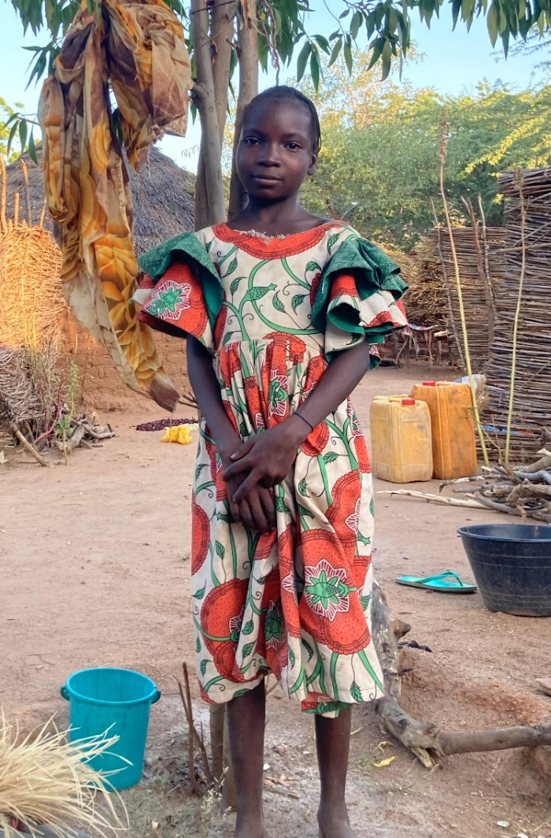

*Asila’s moeder wist niet wat ze kon doen om te voorkomen dat haar man Asila zou uithuwelijken (zeg maar verkopen, want de bruidsprijs voor zo’n jong meisje is het dubbele van de traditionele bruidsprijs voor een meisje van 18 of ouder). Maar haar buurvrouw had een voorlichtingsbijeenkomst van de ATPDH bijgewoond en wist dat wel*